**数据通信作业-1**

姓名： 费扬 学号： 519021910917 日期： 2022.04.13

1. 实验名称及内容

Assignment1：*GetHostInfo*

使用winsock编程，主要目标任务为：

Task 1: Write a sockets program to get the host name for a given IP address.

Project name: gethostname

Command: gethostname (printing out the host name of your local computer)

Command: gethostname xxx.xxx.xxx.x (printing out the host name of a remote host)

Task 2: Write a sockets program to get the IP address of a given host name.

Project name: gethostaddress

Command: gethostaddress www.sjtu.edu.cn

二、实验过程和结果

Task1：

基本操作步骤：

* 1. 首先要Creating a Basic Winsock Application
  2. Initializing Winsock
  3. Get the host information of a local or remote computer
  4. 打印信息关闭窗口

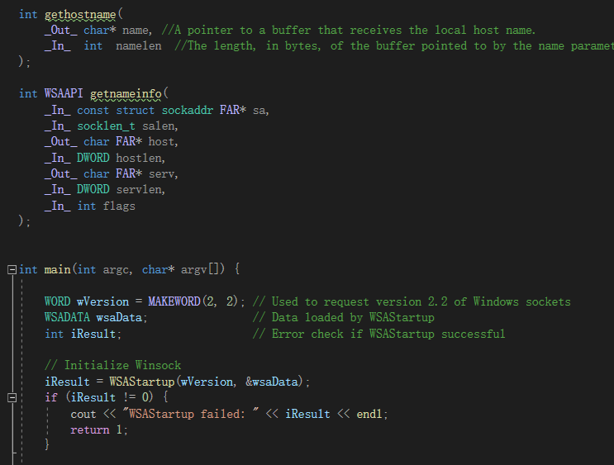

前两步操作的代码

代码同实验手册中，不予展示：

在命令行操作输出：

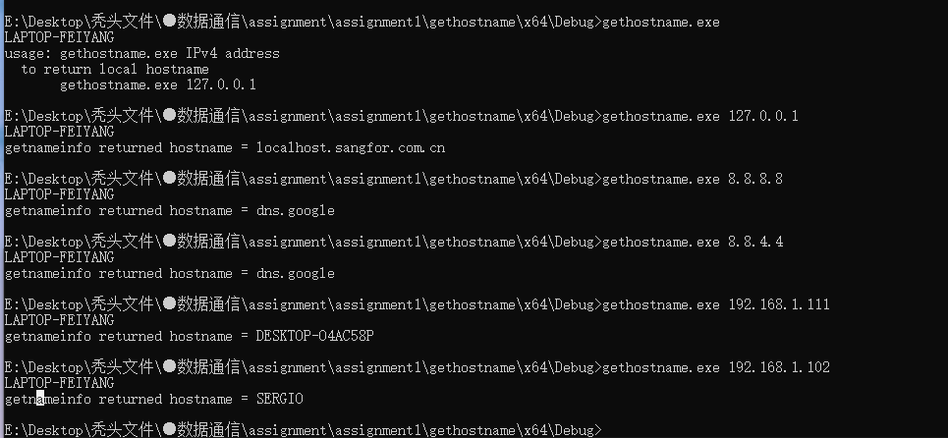

这里可以看到自己主机的name，google，和同一局域网下的其它设备（一台是我的另一台ubuntu，一台是室友的mac）。

Task2：

基本操作步骤：

1. 首先要Creating a Basic Winsock Application
2. Initializing Winsock
3. Get the address information of a local or remote host
4. 打印信息关闭窗口

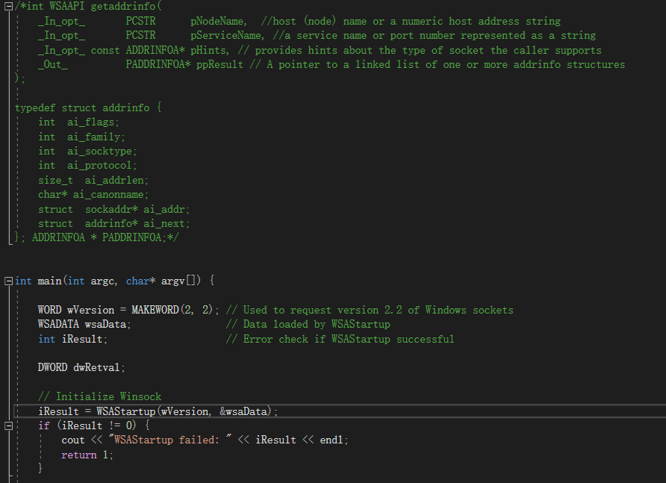

注意上面注释部分是封装好的不需要写，直接调用api就行

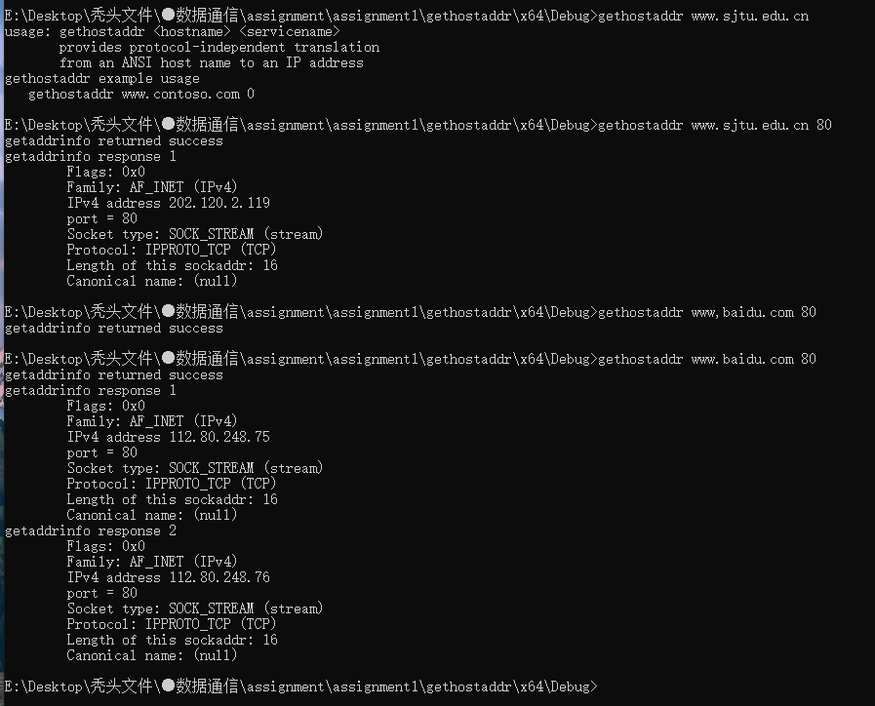

这里可以看到IP address of given host names (www.sjtu.edu.cn)，以及其他网站如[www.baidu.com](http://www.baidu.com)的addrinfo，包括Flags，端口，协议，网络规范名等。

三、问题与思考

1. Gethostaddr中的struct不需要再定义，在winsock中已经有定义。

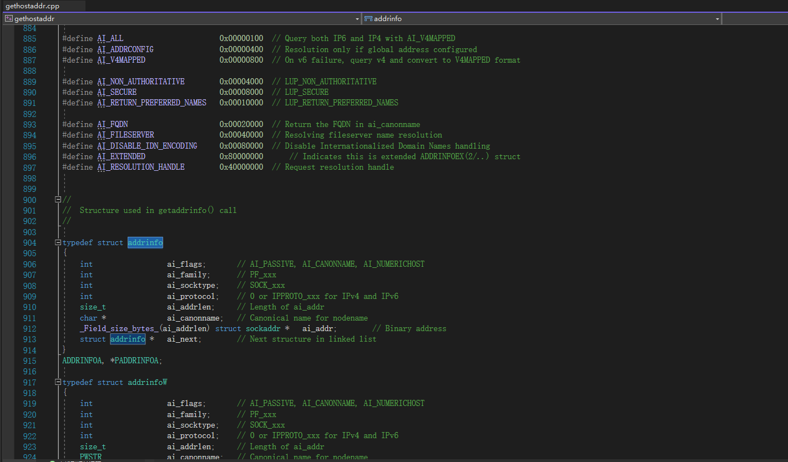

1. #include “pch.h”是visual studio的预编译文件，在properties中设置取消预编译或者直接注释掉这一行就行，这一点在tcpclient和tcpserver的demo中也一样。
2. 第一次实验，程序内容比较简单，感谢老师的讲解！祝疫情期间一切平安顺利！